Kaldewei prägt das Baderlebnis im Ardbeg House – Schottlands neuem Boutiquehotel inspiriert von der Whiskeytradition Islays

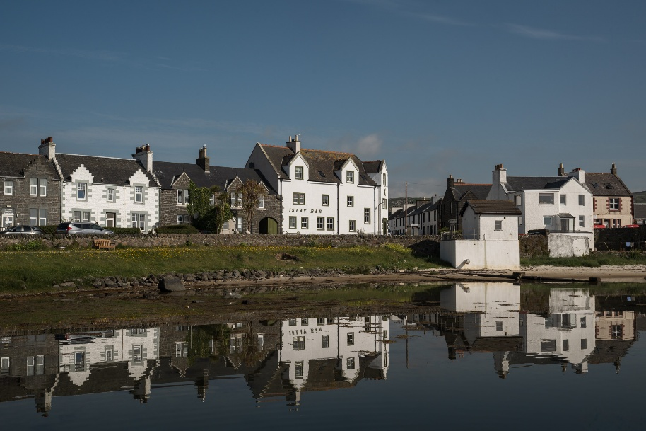
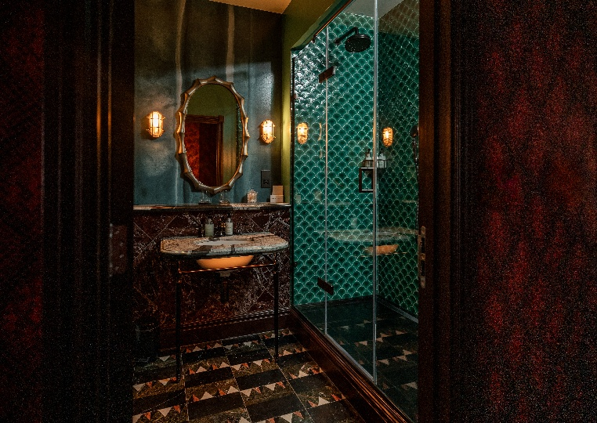
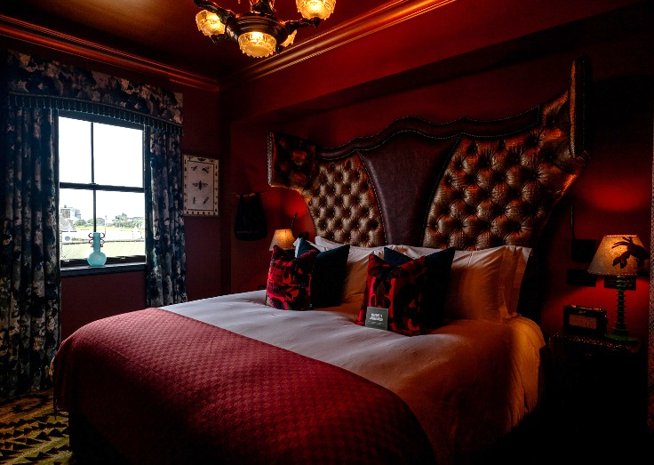
KALDEWEI, Ahlen, im August 2026 – Mit dem Ardbeg House auf der schottischen Insel Islay eröffnete im Herbst 2025 eines der außergewöhnlichsten Boutiquehotels des Landes. Das ehemalige Islay Hotel wurde in Zusammenarbeit mit Russell Sage Studio im Rahmen einer designorientierten Neugestaltung vollständig transformiert. Entstanden ist ein Boutiquehotel mit zwölf individuell gestalteten Zimmern, in dem jeder Raum seine eigene Geschichte erzählt und die Kultur, Landschaft und Whiskytradition Islays feiert. Kaldewei trägt mit seinen Badlösungen maßgeblich dazu bei, dieses besondere Gästeerlebnis zu prägen und lieferte Badewannen und Duschflächen für dieses Leuchtturmprojekt. Dank ihrer klaren architektonischen Formensprache, der hochwertigen Materialität und ihrer nachhaltigen Langlebigkeit unterstützen sie das gestalterische Gesamtkonzept ebenso wie die ambitionierten Umweltziele des Hotels.

Ardbeg House: Ben Shakespeare Photography

Kaldewei Superplan Duschfläche in Schwarz matt im Wee Beastie Bad: Ben Shakespeare Photography
Design, inspiriert von der Kultur Islays
Das Ardbeg House versteht sich als räumliche Hommage an die Folklore, die spektakuläre Landschaft und die über 200-jährige Geschichte der Ardbeg Distillery. Gemeinsam mit Russell Sage Studio und mehr als 20 schottischen Kunsthandwerkern entwickelte das Projektteam ein Hotel, dessen zwölf Zimmer jeweils eine eigene Geschichte erzählen – inspiriert von Islays bewegter Vergangenheit, den Legenden über Schmuggler, Wikinger, geheimnisvolle Meereswesen und den mythischen „Islay-gator“ sowie der rauen Küstenlandschaft der Insel.

Die Innenarchitektur verbindet faszinierende Geschichten mit erstklassiger Handwerkskunst und Materialien aus der Region. Bereits an der Rezeption empfängt die Gäste ein markantes „A“ für Ardbeg, geschmiedet aus einer ausgedienten Whisky-Brennblase. In der Islay Bar setzt ein individuell gefertigter, bootsförmiger Kronleuchter aus grünen Ardbeg-Flaschen ein spektakuläres Statement. Natürliche Texturen und Oberflächen greifen die Geologie und das wechselhafte Klima der Insel auf – und diese expressive Designsprache setzt sich konsequent in den Badezimmern fort.
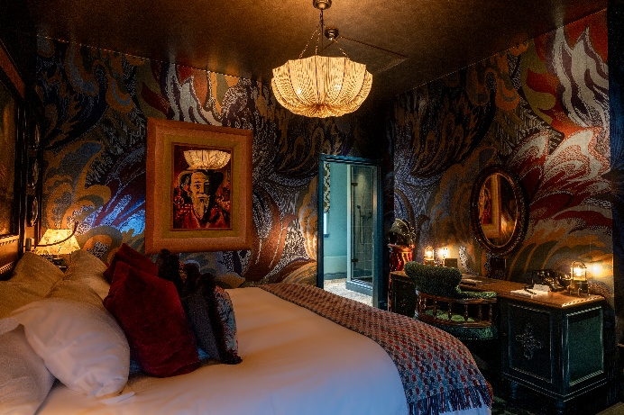
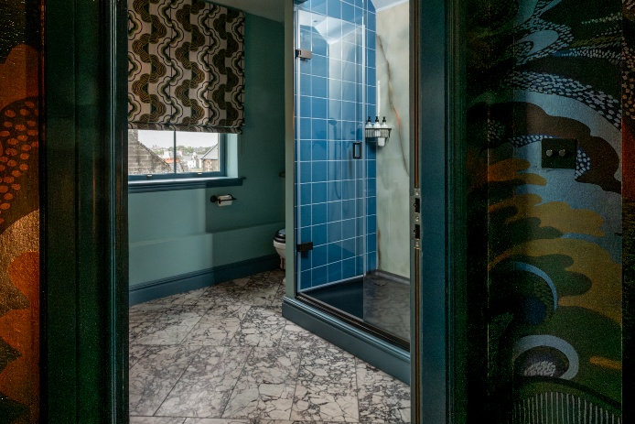
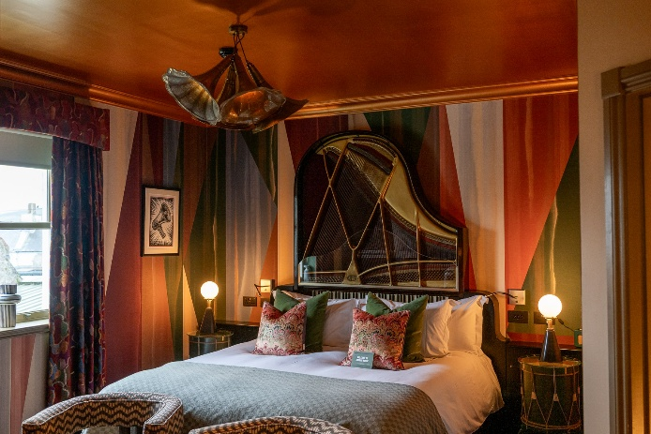
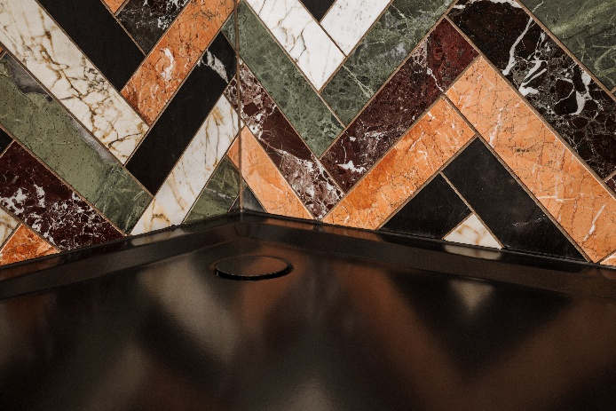

Im Uhrzeigersinn von oben: Kaldewei Superplan Duschfläche in Schwarz matt im Badezimmer Rebel; Gästezimmer Rebel; Gästezimmer Fèis; Kaldewei Superplan Duschfläche in Schwarz matt im Badezimmer Fèis. Fotos: Ben Shakespeare Photography
Kaldewei mit überzeugender Performance

Für das Ardbeg House wurden Badlösungen gesucht, die höchsten Ansprüchen an Design, Qualität und Nachhaltigkeit gerecht werden. Gefordert waren Produkte, die den luxuriösen Charakter eines exklusiven Boutiquehotels unterstreichen und auch bei hoher Gästefrequenz dauerhaft überzeugen. Die Badlösungen sollten mit ihrer zeitlosen Ästhetik unterschiedlichste Raumkonzepte ergänzen und zugleich die nachhaltige Ausrichtung des Projekts langfristig unterstützen.

Die Entscheidung fiel auf Badewannen und Duschflächen aus Kaldewei Stahl-Emaille. Diese konnten besonders durch ihre klare architektonische Formensprache überzeugen. Ein weiterer Pluspunkt ist ihre edle Glasoberfläche, die besonders widerstandsfähig gegen Kratzer, Stöße und Temperaturschwankungen ist und über viele Jahre hinweg hygienisch und pflegeleicht bleibt. Zudem sind die Badlösungen von Kaldewei besonders langlebig, vollständig recycelbar und können eine überzeugende Nachhaltigkeitsbilanz vorweisen.
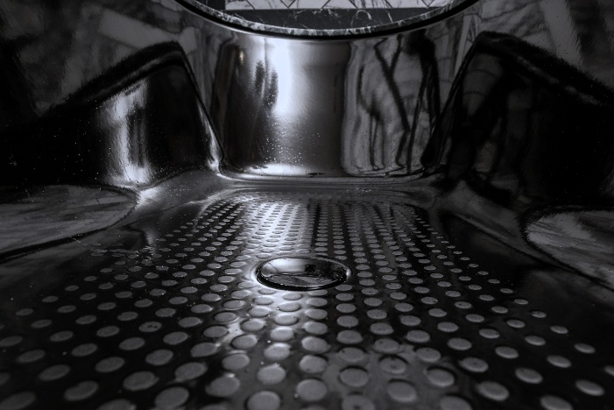
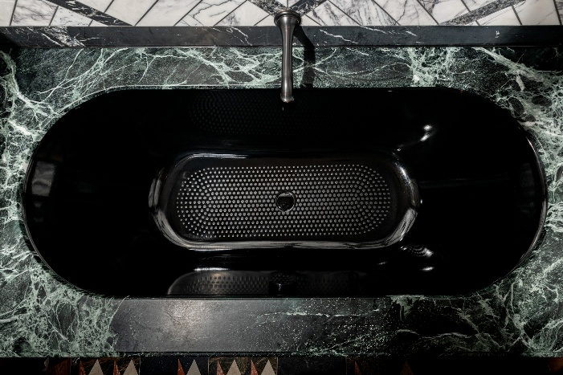
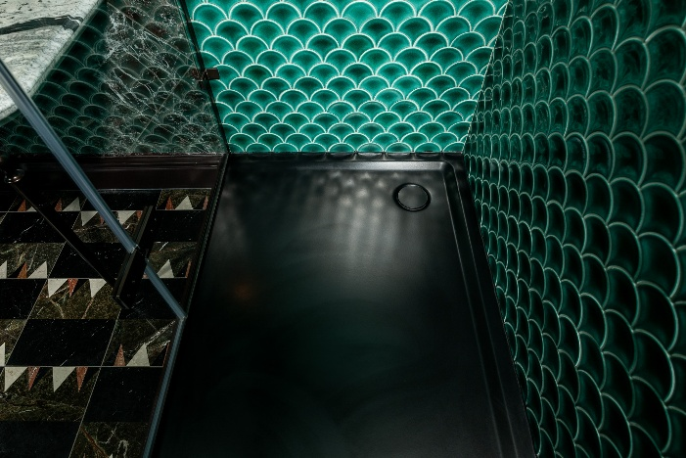
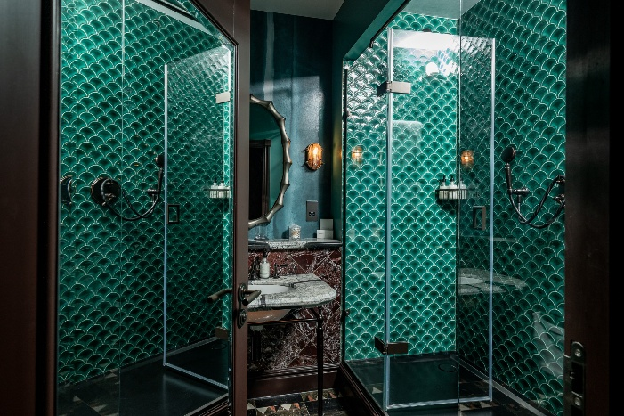

Oben: Kaldewei Superplan Duschfläche in Schwarz matt.
Unten: Kaldewei Classic Duo Badewanne in Schwarz mit Voll-Anti-Slip im Badezimmer Wee Beastie.
Fotos: Ben Shakespeare Photography

In den mit Marmor gestalteten Badezimmern setzen Kaldewei Badewannen und Duschflächen in Warm Grey und Schwarz matt markante Designakzente. Sie ergänzen die vielschichtigen Raumkonzepte mit eleganter Zurückhaltung und fügen sich harmonisch in die individuelle Geschichte jedes Zimmers ein.

“Teil dieses außergewöhnlichen Projekts zu sein, ist für Kaldewei eine besondere Auszeichnung. Unsere Badewannen und Duschflächen in einem so kreativen, erzählerischen Interior-Konzept zu erleben, ist äußerst inspirierend. Das Ardbeg House setzt neue Maßstäbe für erlebnisorientierte Hotellerie – und wir sind stolz darauf, mit unseren Produkten einen Beitrag zu diesem besonderen Gästeerlebnis zu leisten”, erläutert Adam Teal, Country Manager Kaldewei UK.

Das Bad als Refugium
Die Badezimmer sind weit mehr als funktionale Räume – sie sind eine konsequente Fortsetzung der individuellen Erzählung jedes Gästezimmers. Nach einem Tag an den Stränden Islays, Wanderungen zu historischen Ruinen oder einem Besuch der Ardbeg Distillery bieten sie einen atmosphärischen Ort der Ruhe und Entspannung. Die skulpturalen Badewannen und großzügigen Duschflächen von Kaldewei schaffen ein luxuriöses Badeerlebnis, das die verspielte Innenarchitektur harmonisch ergänzt. So entstehen Räume, die gleichermaßen inspirieren und regenerieren.

Neue Maßstäbe für designorientierten Whiskytourismus
Das Ardbeg House hat das Potenzial, sich zu einer der außergewöhnlichsten Destinationen für Whisky- und Designliebhaber zu entwickeln. Jeder Aufenthalt beinhaltet eine Führung durch die Ardbeg Distillery, die tägliche „Whisky Hour“, Zugang zu zwei exklusiven Abfüllungen sowie gastronomische Konzepte, die moderne schottische Küche zelebrieren – darunter ein Innenhofgrill, inspiriert vom charakteristischen rauchigen Geschmack der Ardbeg-Whiskys.

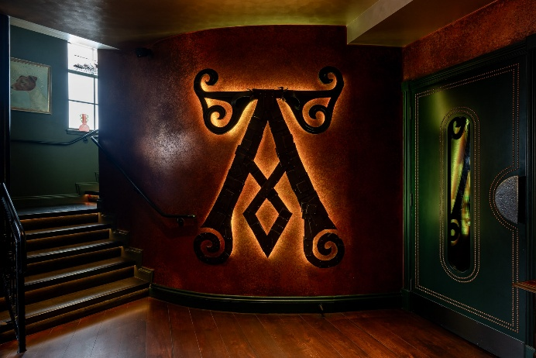
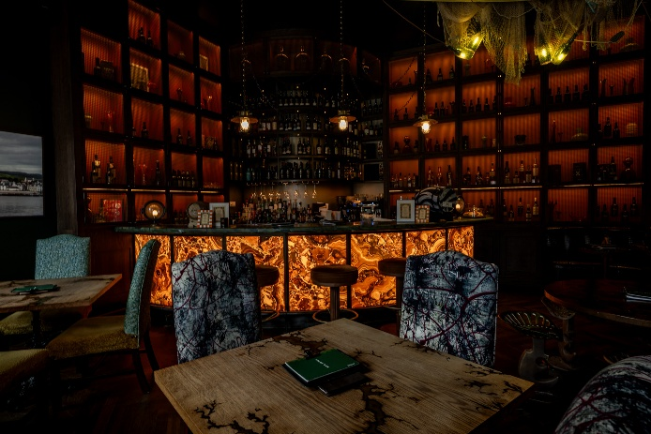
Kaldewei als Teil eines wegweisenden Hotelprojekts

Welchen Beitrag durchdachtes Baddesign zu einem ganzheitlichen Hospitality-Konzept leisten kann zeigt das Ardbeg House auf besondere Weise. Die Verbindung aus ausdrucksstarker Innenarchitektur und präzise gefertigten, langlebigen Badlösungen unterstreicht Kaldeweis Kompetenz als Partner anspruchsvoller Hotelprojekte. So ist das Ardbeg House für Architekten, Interior Designer und Hoteliers ein überzeugendes Beispiel dafür, wie sich Produkte von Kaldewei in anspruchsvolle Designkonzepte integrieren lassen und dabei höchste ästhetische wie funktionale Anforderungen erfüllen.

Bilder: Ben Shakespeare Photography

Über KALDEWEI
Wenn es um das Badezimmer geht, kommt vielen Menschen sofort KALDEWEI in den Sinn - und das aus gutem Grund: Die Premium-Marke steht für exzellente Lösungen für das persönliche Traumbad sowie für kreislauffähige Materialien und Produkte. Rund 600 davon tragen das Cradle to Cradle® Zertifikat und unterstreichen die konsequent nachhaltige Ausrichtung des Unternehmens. KALDEWEI ist einer der ersten deutschen Badhersteller mit der Cradle to Cradle® Zertifizierung von unabhängiger Stelle. Badewannen, Waschtische, Duschlösungen – alle KALDEWEI Produkte aus Stahl und Glas sind plastikfrei und versprechen individuellen Sinn-Luxus. Dieser definiert sich durch eine edle Ästhetik, verantwortungsvolle Langlebigkeit und der nachhaltigen Freude am Gebrauch. Und diese lässt sich sogar noch steigern: exklusive Spa-Ausstattungen verwöhnen mit allen Sinnen und verwandeln das Bad in einen wahren Erlebnisraum. Unter dem Begriff LUXSTAINABILITY® vereint Kaldewei innovatives Design, das ein besonderes Lebensgefühl auslöst, und eine tief verankerte Nachhaltigkeit. Die LUXSTAINABILITY® Philosophie des Unternehmens ermöglicht individuellen Luxus für die Sinne und für jedes Budget – für das erstklassige Tophotel ebenso wie für das komfortable Privatbad.

Pressekontakt:

Franz Kaldewei GmbH & Co. KG Tel. +49 2382 785 209
Marcus Möllers marcus.moellers@kaldewei.de
Postfach 17 61 www.kaldewei.com
D- 59206 Ahlen

Franz Kaldewei GmbH & Co. KG Tel. +49 2382 785 165
Georgina Trimbusch georgina.trimbusch@kaldewei.de
Postfach 17 61 www.kaldewei.com
D- 59206 Ahlen

Claudia Wünsch Communication GmbH Tel: +49 30 78956825
Massimiliano Monteverdi mm@claudia-wuensch.com
Silbersteinstraße 45 www.claudia-wuensch.com
D- 12051 Berlin

Claudia Wünsch Communication GmbH Tel: +49 30 789568931
Antonia Wieberneit aw@claudia-wuensch.com
Silbersteinstraße 45 www.claudia-wuensch.com
D- 12051 Berlin

Weitere Informationen und Bildmaterial finden Sie im Kaldewei Presse-Center unter: www.kaldewei.de/presse

